Documento de especificação

(calculadora)

Histórico de revisão

|  |  |  |  |
| --- | --- | --- | --- |
| Data | Versão | Descrição | Autor |
| 13/05/2016 | 0.1 | Criação do Doc.Introdução, descrição geral,Requisitos | Murilo Jubertoni Tin |
| 20/05/2016 | 0.2 | Apentices,Indices | Murilo Jubertoni Tin |
| 27/05/2016 | 0.3 | Atualização do caso de uso textual e do prototipo | Murilo Jubertoni Tin |

Sumário

1. Introdução –----------------------------------------------------------------------------------- 3

1.1. Escopo --------------------------------------------------------------------------- –--3

1.2. Descrição dos stakeholders –------------------------------------------------- 3

2. Descrição geral –---------------------------------------------------------------------------- -3

2.1. Descrição do público-alvo ---------------------------------------------------- 3

2.2. Restrições ------------------------------------------------------------------------- 3

3. Requisitos ------------------------------------------------------------------------------------- 3

3.1. Requisitos funcionais ---------------------------------------------------------- 3

3.2. Requisitos de qualidade ------------------------------------------------------- 4

4. Apêndices –------------------------------------------------------------------------------------ 4

4.1. Modelos –--------------------------------------------------------------------------- 4

4.1.1. Diagrama de fluxo de dados –------------------------------------ 4

4.1.2. Diagrama de caso de uso ----------------------------------------- 5

4.1.3. Caso de uso textual ------------------------------------------------- 5

4.1.4. Interface do software ----------------------------------------------11

4.2. Glossário --------------------------------------------------------------------------11

5.Índice –------------------------------------------------------------------------------------------12

1. Introdução

1.1. Escopo

O sistema deve fazer a função de uma calculadora,que recebe os dados do usuário e executa a operação que o usuário inserir.Apenas as 5 operações seguintes são validas:soma, subtração, multiplicação ,divisão, potenciação.

1.2. Descrição dos Stakeholders

Bruno A. C. Da Silva (cliente).

Murilo Jubertoni Tin (programador).

2.Descrição Geral

2.1. Descrição do Público Alvo

O público alvo deste sistema é todo aquele que busca uma forma mais rápida de fazer operações básicas da matemática (soma, subtração, multiplicação, divisão, potenciação).

2.2. Restrições

A calculadora faz apenas as 5 operações já citadas.

O sistema só entende esses seguintes caracteres :

- ‘+’ para soma, ‘-‘ para subtração , ‘/’ para divisão , ‘*’ para multiplicação , ‘^’ para potencial.

3. Requisitos

3.1. Requisitos Funcionais

1-Assim que o usuário abrir o sistema, o mesmo deverá solicitar a conta desejada.

2-Assim que o programa solicitar a conta desejada, o usuário irá inseri-la de acordo com as especificações abaixo:

O usuário deseja inserir a operação no seguinte formato:

operando operador operando (não separados por espaço). Exemplo:

5+5

3-Assim que o usuário inserir a conta, o sistema deverá exibir apenas a resposta da mesma, isso é, não deverá apresentar novamente a operação quando for mostrar o resultado da conta desejada.

4-Independentemente de quantas casas decimais estiverem presentes nos operandos da conta inserida pelo usuário, assim que o mesmo inseri-la, a saída do programa deverá ser exibida SEMPRE com apenas três casas decimais.

Exemplo de saída para o exemplo de entrada anterior:

10.000

5-A calculadora deverá ser capaz de realizar cinco operações descritas abaixo:

-soma

-subtração

-multiplicação

-potência(elevado a)

-divisão

.Operação de soma que deverá ser representada pelo símbolo +

.Operação de subtração que deverá ser representada pelo símbolo -

.Operação de multiplicação que deverá ser representada pelo símbolo *

.Operação de potência (elevado a) que deverá ser representada pelo símbolo ^

.Operação de divisão que deverá ser representada pelo símbolo /

6-Se o operador digitado pelo usuário não corresponder a nenhum dos símbolos citados no requisito 5, o programa deverá exibir um aviso de que o operador digitado não é válido da seguinte maneira:

“O operador inserido não é válido”

Após o aviso, o programa deverá encerrar sua execução.

3.2. Requisitos de Qualidade

- Agilidade no sistema

4.Apêndices

4.1. Modelos

4.1.1. Diagrama de fluxo de dados.

DFD Calc.png

4.1.2. Diagrama de Casos de uso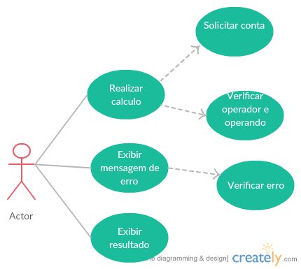

4.1.3. Caso de Uso Textual

Casos de uso Textuais:

Solicitar informações da calculadora:

1. Identificador

Caso de uso 1

2. Nome

Realizar calculo

3. Autores

Sistema

4. Prioridade

Alta prioridade

5. Criticalidade

Alta criticalidade

6. Fonte

Usuário

7. Responsável

Sistema

8. Descrição

O programa será executado e pedirá ao usuário para que o mesmo digite as informações da conta desejada.

9. Trigger

Abertura do programa

10. Atores

Usuário

11. Pré-condições

Programa deve ter sido aberto e preparado para receber os dados para a conta desejada

12. Pós condições

Programa conhecerá os dados da conta desejada e, aparecerá a conta finalizada ou exibir mensagem de erro

13. Resultado

Resultado do calculo apresentado

14. Cenário Principal

O programa terá realizado corretamente o calculo desejado

15. Cenários Alternativos

15.1 Usuário não digitar um simbolo correspondente com o de soma/subtração/multiplicação/potencia/divisão

1. Identificador

Caso de uso  2

2. Nome

Solicitar conta

3. Autores

Sistema

4. Prioridade

Alta prioridade

5. Criticalidade

Alta criticalidade

6. Fonte

Sistema

7. Responsável

Sistema

8. Descrição

O programa espera que o usuário digite as contas que os mesmos desejam executar

9. Trigger

Realizar conta

10. Atores

Sistema

11. Pré-condições

Programa deve ter sido aberto e preparado para receber os dados para a conta desejada

12. Pós condições

Programa conhecerá os dados da conta desejada e, aparecerá a conta finalizada ou exibir mensagem de erro

13. Resultado

Preparar para a resolução do calculo, e pegam as infromações necessarias para a resolução do calculo

14. Cenário Principal

O programa irá solicitar os dados e o usuário deverá digita-los corretamente

15. Cenários Alternativos

15.1 o programa nao executar corretamente

1. Identificador

Caso de uso  3

2. Nome

Verificar operador e operando

3. Autores

Sistema

4. Prioridade

Alta prioridade

5. Criticalidade

Alta criticalidade

6. Fonte

Sistema

7. Responsável

Sistema

8. Descrição

O programa verifica os operandos e o operador que o usuario irá querer e que tipo de conta ele deverá fazer (soma/subtração/multiplicação/potencia/divisão),e

9. Trigger

Realizar calculo

10. Atores

Usuário

11. Pré-condições

O programa deve já ter obtido os dados que o usuário deseja

12. Resultado

Os dados verificados como validos e terá a continuação do programa

13. Cenário Principal

Validação dos dados inseridos

14. Cenários Alternativos

14.1 Dados incorretos

1. Identificador

Caso de uso  4

2. Nome

Exibir mensagem de erro

3. Autores

Sistema

4. Prioridade

Alta prioridade

5. Criticalidade

Alta criticalidade

6. Fonte

Dados inseridos pelo usuário no sistema

7. Responsável

Sistema

8. Descrição

O programa deverá mostrar uma mensagem de erro,mostrando que o usuário digitou algum dado invalido

9. Trigger

Dados inseridos incorretamente

10. Atores

Usuário

11. Pré-condições

O programa deve já ter obtido os dados que o usuário deseja e esses dados seram incorretos

12. Resultado

Mostrará uma mensagem de erro no programa

13. Cenário Principal

Mostrar no programa a mensagem de erro e encerramento do programa

1. Identificador

Caso de uso  5

2. Nome

Verificar erro

3. Autores

Sistema

4. Prioridade

Alta prioridade

5. Criticalidade

Alta criticalidade

6. Fonte

Inserção invalida

7. Responsável

Sistema

8. Descrição

O programa irá verificar os dados e achar o erro de inserção

9. Trigger

Dados inseridos incorretamente,exibir mensagem de erro

10. Atores

Usuário

11. Pré-condições

O programa deve já ter obtido os dados que o usuário deseja e esses dados serão incorretos

12. Resultado

O programa detectará o erro

1. Identificador

Caso de uso  6

2. Nome

Exibir resultado

3. Autores

Sistema

4. Prioridade

Alta prioridade

5. Criticalidade

Alta criticalidade

6. Fonte

Dados inseridos pelo usuário

7. Responsável

Sistema

8. Descrição

O programa deverá mostrar uma mensagem de erro,mostrando que o usuário digitou algum dado invalido

10. Atores

Usuário

11. Pré-condições

Os dados inseridos no inicio do programa devem ser validos

12. Resultado

Mostrará o resultado da conta solicitada pelo usuário

13. Cenário Principal

Mostrar o resultado da conta e finalizar o programa

4.1.4. Interface do Software

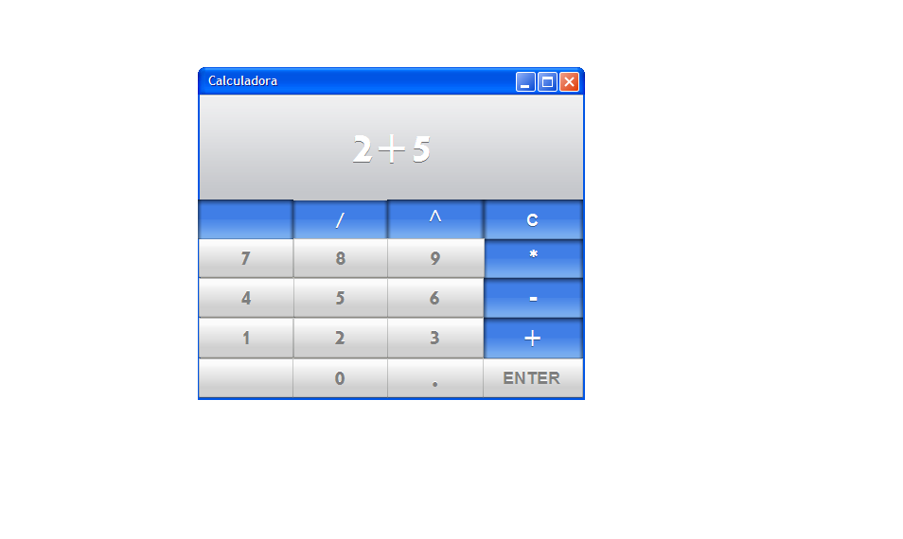

4.2. Glossário

Sumário – trata-se da “enumeração das principais divisões, seções e outras partes de um documento, na mesma ordem em que a matéria nele se sucede” (ABNT-NBR 6027).

Escopo-Em projetos pode-se entender também como o limite de, ou o que vai atingir uma determinada operação e dentro de qual recursos de sistema podem ser utilizados.

Stakeholders-Stakeholder é uma pessoa ou grupo que possui participação, investimento ou ações e que possui interesse em uma determinada empresa ou negócio.

Diagrama de fluxo de dados-é uma representação gráfica do "fluxo" de dados através de um sistema de informação, modelando seus aspectos de *processo*.

Diagrama de caso de uso-Um diagrama de Caso de Uso descreve um cenário que mostra as funcionalidades do sistema do ponto de vista do usuário.

Caso de uso textual-Descreve cada “balão” do diagrama de caso de uso em algumas categorias.

5. Índice

Diagrama de fluxo de dados– página 4.

Caso de uso textual – página 5.

Diagrama de caso de uso– página 5.

Restrições – página 3.

Descrição – página 3.